Ikusi Ezazu Komiki Hau

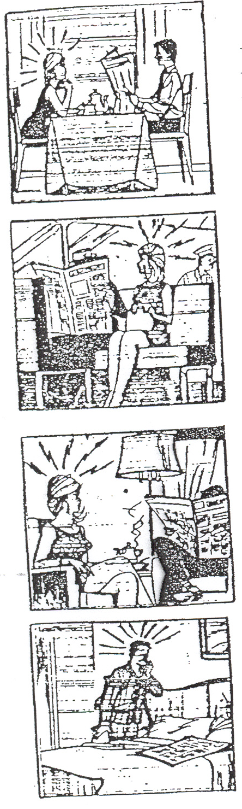
- Elkarrekin bazkaldu dute.
- Ez diote elkarri begiratzen.
- Ez dute elkarrekin hitz egiten.

- Elkarren ondoan eseri dira.
- Elkarrekin egiten dute bidaia.
- Neskak begiratzen dio, mutilak
ez dio begiratzen; beraz, ez diote
elkarri begiratzen

- Elkarrekin daude gelan.
- Elkarrekin edaten dute kafea.
- Ez dute elkarrekin egunkaria
irakurtzen.

- Elkar maite dute, baina ez dute
elkarrekin lo egiten
HUTSUNEAK BETE: ELKAR, ELKARREKIN…
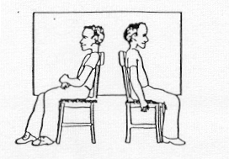
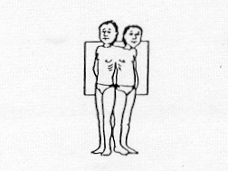

1) Mutil hauek___________ ondoan 2) Neska hauek _____________
daude baina ez daude ____________ dabiltza.
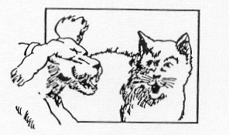
begira.
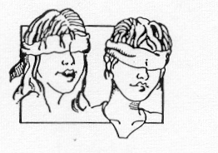

3) Emakume hauek ezin dute___________ 4) Animalia hauek ezin daitezke
ikusi. __________ ondoan egon.
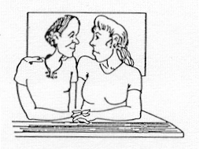
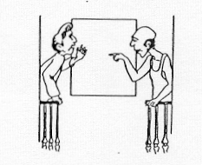

5) Neska-mutil hauek klasean ere 6) Gizon hauek ezin dezakete
_________ begira daude. ___________ ikusi, beti
burrukan ari dira eta.
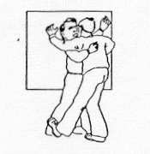
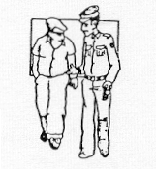

7) Hauek oso pozik daude, aspaldian ez dute 8) Hauek biak ere ___________
_____________ ikusi eta. doaz.

- Eman itzazu esaldi hauek "ELKAR" erabiliz:

1. -Koldok Keparekin bizi nahi du. Kepak Koldorekin bizi nahi du.

2.- Ni haren ondoan eseri nintzen. Hura nire ondoan eseri zen.

3.- Aitak amarengana jo zuen. Amak aitarengana jo zuen.

4.- Nik beti eskaintzen dizkiot zigarroak. Berak ere beti eskaintzen dizkit.

s.- Politikoek apaizei gorrotoa diete. Abadeek politikoei gorrotoa diete.

6. Nik lagunei egia aitortu nien. Lagunek niri egia aitortu zidaten.

7 Mikelek. lagunengandik ikasi zuen. Lagunek Mikelengandik ikasi zuten.

Deklina ezazu “elkar” partikula

  - Andonik eta Martak elkar………………….. maite dute.

  - Olentzero egunez elkar…………………… opari bat egin genion.

  - Elkar………………….laguntzen diote horiek.

  - Joanesek eta nik, elkar…………………… gorroto handia diogu.

  - Haurrek elkar………………………… ondoan lo egin nahi dute.

  - Auto berria elkar…………………………. erosi dute.

  - Elkar………………………. mintzatzen ez direnek ez dute elkar……………………. ezagutzen.

  - Elkar……………………………. zituzten jarriak itxaropenak.

  - Lehen haserre egon arren elkar………………………… hurbildu dira.

  - Bihar elkar…………………………….. ikusiko dugu(biok).

  - Ama-alabek elkar……………………….. eraso zioten.
  - Agur egin zioten elkar……………………. eta beren arteko pasadizoak elkar………………… kontatu zizkioten.

  - Afaltzeko orduan, beti, elkar………………………. daude ama-alabak.

  - Konde-kondesak elkar………………………… ondoan ibiltzen ziren.

  - Elkar……………………… jaso genituen opariak.

  - Elkar………………………. duten maitasuna oso polita da.

  - Elkar……………………….. etorriko direla esan dute.

  - Elkar………………………….. abiatzeko ibaia pasatuko dute.

  - Zerbait jakin nahi baduzue elkar…………………………… jo.

Deklina Ezazu “elkar” Partikula

- Olentzero egunean nire etxean elkar_____________opariak egiten genizkion.
- Bi talde egingo dugu, eta irakurri ondoren elkar_______kontatu behar diogu.
- Esan daiteke egunero elkar______________ bazkaltzen dugula.
- Elkar ______________ duzuen maitasuna, txalogarria da.
- Lehen haserre egon arren elkar______________ hurbildu dira.
- Ez genuen espero elkar _____________ haserretzea
- Elkar____________ egon ziren mintzatzen denbora luzez.
- Nik belarrondoko bat eman nion, eta berak era berean erantzun zidan.
____________________________________________________
- Nik biziki gorrotatzen dut eta berak ni berdin
____________________________________________________
- Ni zure ondora joan nintzen eta zu niregana etorri zinen.
____________________________________________________
- Haurrek elkar_____________ ondoan egin nahi dute lo.
- Auto berria elkar____________ erosi dugu. Biok erabiliko dugu.
- Elkar____________ lagun ginen eta dena kontatzen genion elkar__________
- Ezin dute elkar ikusi. Andonik Bego ikusten duenean ihes egiten du, eta Begok, berriz, buelta erdia ematen du.
- Dirudunak eta politikoak beti elkar______________ dabiltza.
- Guk elkar__________ ikasi dugu dakigun guztia. Zuk nire laguntzaz eta nik zure laguntzaz, oso erraza izan da, elkar_____________ laguntzaz ikasi dugulako.
- Bulegaria eta bere zuzendaria elkar_____________ondoan eseri ziren bileran.
- Guk elkar__________ utzi genion ohartxo bana.
- Haiek elkar_________ ailegatuko lirateke beharrezkoa balitz.
IPIN ITZAZU ESALDIOK BESTE MODU BATEAN

- Nik zuek ikusi zintuztedan. Zuek ni ikusi ninduzuen.
- Batak bestearen ondoan hartu zuten lekua.
- Kepa saiatu da ni konbentzitzen, eta ni bera.
- Horrek nitaz txarto hitz egiten du. Nik berataz hitz egiten dut.
- Batak besteari eman zioten telefono-zenbakia.
- Bata bestearen lagunarekin enroilatu ziren.
- Zuk Perurekin ikasi zenuen. Peruk zurekin ikasi zuen.
- Nik harengan jarri nuen konfiantza, eta berak niregan.
- Amak alabari bere arazoak kontatzen dizkio; alabak bereak amari.
- Bata bestearengana joan dira laguntza eske.
- Zuek guri lagundu diguzue etxea garbitzen baita guk zuei ere.
- Bata bestearekin haserretu ginen.
- Azterketan zuk niri kopiatu zenidan, eta nik zuri.
- Zuen ondotik pasa dira, eta, noski, zuek beraien ondotik.

